Mr VERBEKEN Bruno

Président de l’UFOLEP Nord

Mr/Mme le Maire

Mr/Mme

Président du club

Inserer une image

Inserer une image

Inserer une image

Inserer une image





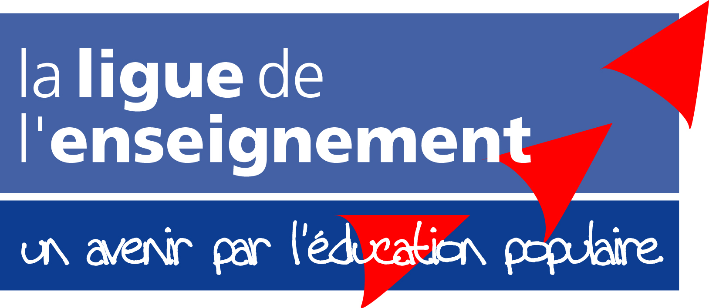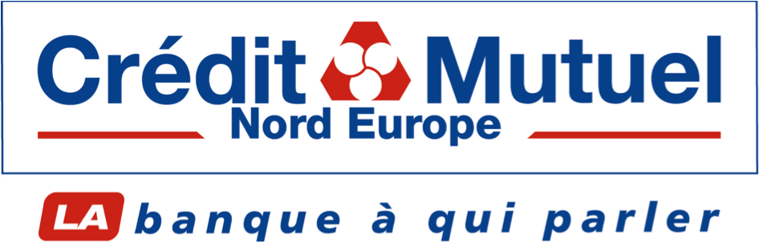

Inserer une image

Inserer une image

Inserer une image

Inserer une image

***Invitation à***

*[DATE] - [HEURE] - [LIEU]*



